Лабораторная работа 7
  - Модель эффективности рекламной кампании
Митрофанов Тимур Александрович
Содержание

1. Цель работы
Целью лабораторной работы является изучение математической модели распространения рекламы и её численная реализация для трёх различных режимов: преобладания платной рекламы (модель типа Мальтуса), преобладания «сарафанного радио» (логистическая кривая) и случая с периодически меняющимися во времени коэффициентами.

2. Задание
Выполняется вариант №43.
Построить график распространения рекламы, математическая модель которой описывается следующими уравнениями:
- $\frac{dn}{dt}=\left(0.211+0.000011 n(t)\right)\left(N−n(t)\right)$
- $\frac{dn}{dt}=\left(0.0000311+0.21 n(t)\right)\left(N−n(t)\right)$
- $\frac{dn}{dt}=\left(0.511sin(t)+0.311sin(t) n(t)\right)\left(N−n(t)\right)$
При этом объём аудитории $N=3310$, в начальный момент о товаре знает $n_{0}=22$ человек. Для случая 2 необходимо определить, в какой момент времени скорость распространения рекламы будет иметь максимальное значение.

3. Теоретическое введение
Рассмотрим рекламную кампанию нового товара. Пусть $N$ — общее число потенциальных покупателей, а $n(t)$ — число уже информированных клиентов в момент времени $t$. Скорость распространения информации $\frac{dn}{dt}$ пропорциональна числу ещё не знающих о товаре потенциальных клиентов $(N−n)$ и складывается из двух источников:
- внешний информационный канал — платная реклама с интенсивностью $α_{1}(t)>0$, описывающаяся слагаемым $α_{1}(t)(N−n(t))$;
- внутренний канал — «сарафанное радио», описывающееся слагаемым $α_{2}(t) n(t)(N−n(t))$, пропорциональное произведению знающих на не знающих.
Объединяя оба вклада, получаем общее уравнение распространения рекламы:
$$\frac{dn}{dt}=\left(α_{1}(t)+α_{2}(t) n(t)\right)\left(N−n(t)\right). (1)$$
Уравнение (1) имеет два качественно различных предельных случая.
При $α_{1}(t)≫α_{2}(t)$ доминирует платная реклама. Уравнение сводится к
$$\frac{dn}{dt}≈α_{1} (N−n),$$
аналитическое решение которого — экспоненциальный выход на насыщение,
$$n(t)=N−(N−n_{0}) e^{−α_{1}t}.$$
Это модель типа Мальтуса с насыщением.
При $α_{1}(t)≪α_{2}(t)$ доминирует «сарафанное радио». Уравнение сводится к
$$\frac{dn}{dt}≈α_{2} n (N−n),$$
что является классической логистической кривой. Её аналитическое решение
$$n(t)=\frac{N}{1+\left(\frac{N−n_{0}}{n_{0}}\right)e^{−α_{2}Nt}},$$
имеет S-образную форму. Скорость $\frac{dn}{dt}$ максимальна, когда $n=N/2$.
В реальных рекламных кампаниях обычно работают оба механизма, и общее уравнение (1) описывает их сочетание.

4. Выполнение лабораторной работы
Численное решение системы ОДУ выполнено на языке Julia с использованием пакета DifferentialEquations.jl (метод Tsit5) и проектной инфраструктуры DrWatson.jl. Графики строятся пакетом Plots.jl.
Программный код реализации для всех трёх случаев приведён в листинге ниже.
using DrWatson
@quickactivate "project"
using DifferentialEquations
using Plots
const N = 3310.0
const n0 = 22.0
# Правая часть с переменными коэффициентами через параметр
function rhs!(du, u, p, t)
a1_fn, a2_fn = p
n = u[1]
du[1] = (a1_fn(t) + a2_fn(t) * n) * (N - n)
end
# Случай 1: преобладает α₁
prob1 = ODEProblem(rhs!, [n0], (0.0, 30.0),
(t -> 0.211, t -> 0.000011))
sol1 = solve(prob1, Tsit5(), saveat = 0.01)
# Случай 2: преобладает α₂
prob2 = ODEProblem(rhs!, [n0], (0.0, 0.05),
(t -> 0.0000311, t -> 0.21))
sol2 = solve(prob2, Tsit5(), saveat = 0.0001)
# Случай 3: периодические коэффициенты
prob3 = ODEProblem(rhs!, [n0], (0.0, 30.0),
(t -> 0.511*sin(t), t -> 0.311*sin(t)))
sol3 = solve(prob3, Tsit5(), saveat = 0.005)
Программный код в среде Julia представлен на рис. 1.
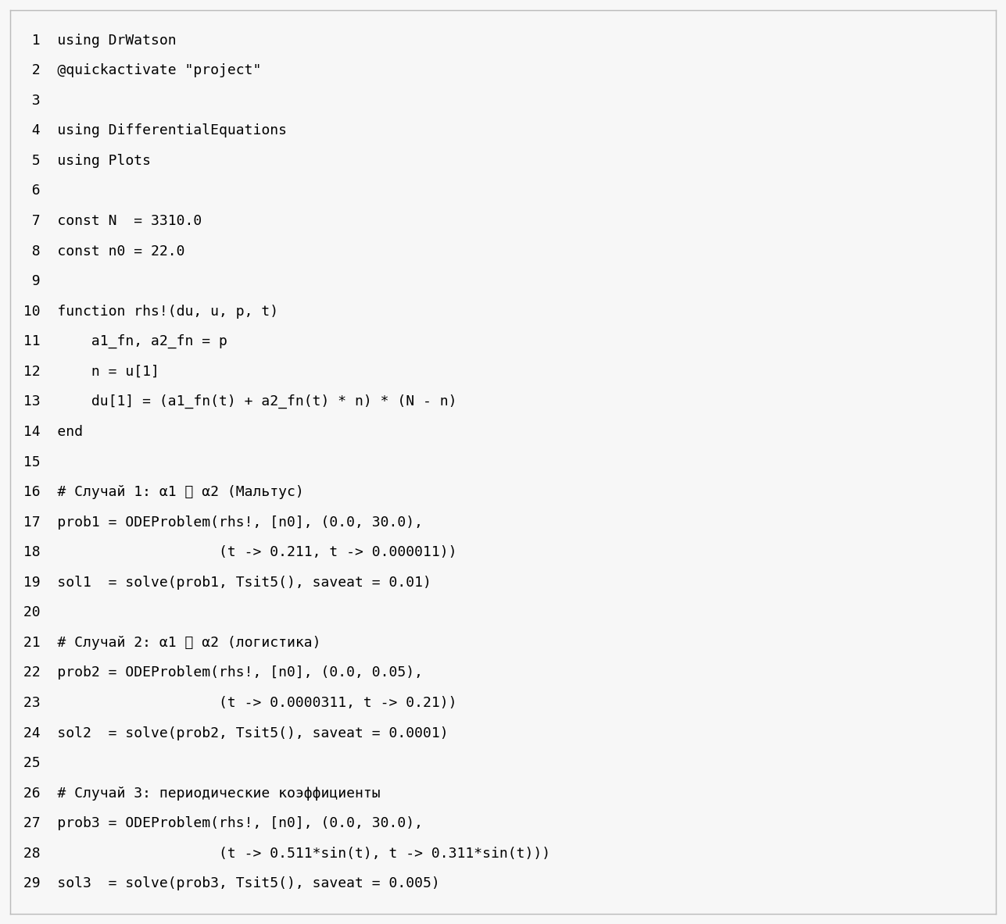
Рисунок 1: Программный код реализации модели

4.1 Случай 1: преобладает платная реклама ($α_{1}≫α_{2}$)
При коэффициентах $α_{1}=0.211$, $α_{2}=0.000011$ член $α_{1}$ доминирует на всём промежутке моделирования. Решение представляет собой плавный выход на насыщение типа Мальтуса. Полученные графики $n(t)$ и $dn/dt$ показаны на рис. 2. К моменту $t≈25−30$ число информированных клиентов выходит на горизонтальную асимптоту $N=3310$. Скорость $dn/dt$ монотонно убывает от $≈700$ в начальный момент до нуля при насыщении — это типичная картина модели Мальтуса с ограничением.
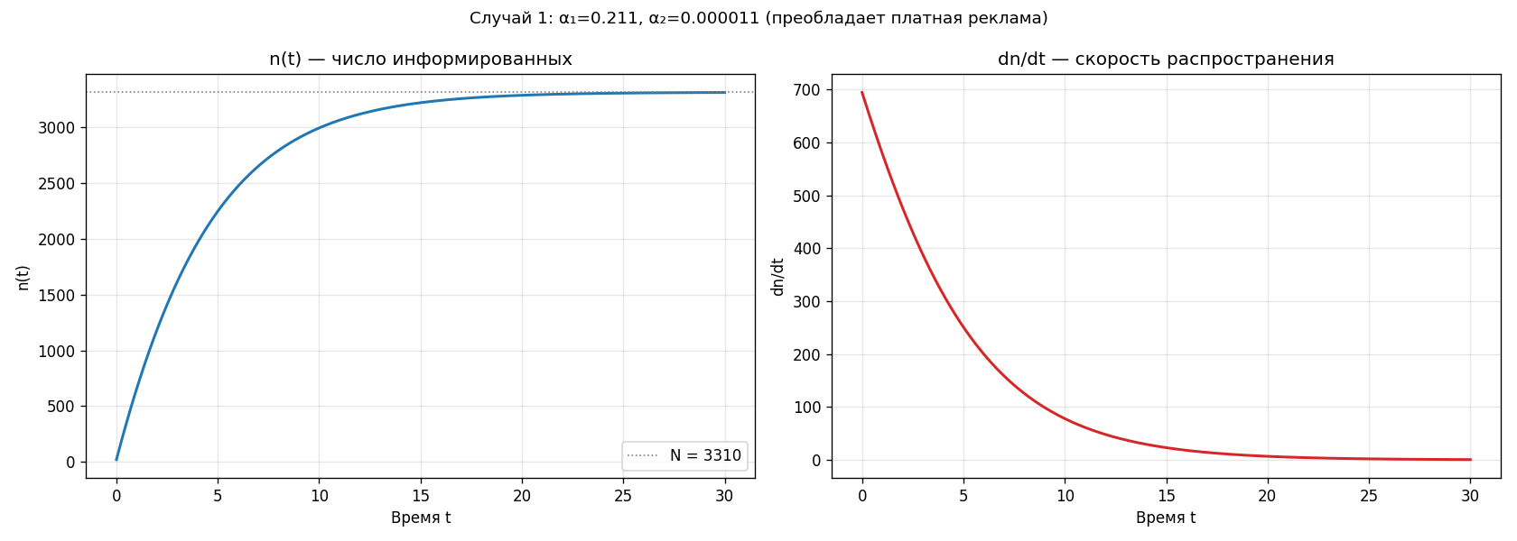
Рисунок 2: Случай 1: $α_{1}=0.211$, $α_{2}=0.000011$

4.2 Случай 2: преобладает «сарафанное радио» ($α_{1}≪α_{2}$)
При коэффициентах $α_{1}=0.0000311$, $α_{2}=0.21$ доминирует второе слагаемое. Уравнение приближённо превращается в логистическое, и решение имеет ярко выраженную S-образную форму. Динамика происходит очень быстро — насыщение достигается уже за время $t≈0.02$. Графики $n(t)$ и $dn/dt$ в укрупнённом масштабе показаны на рис. 3.
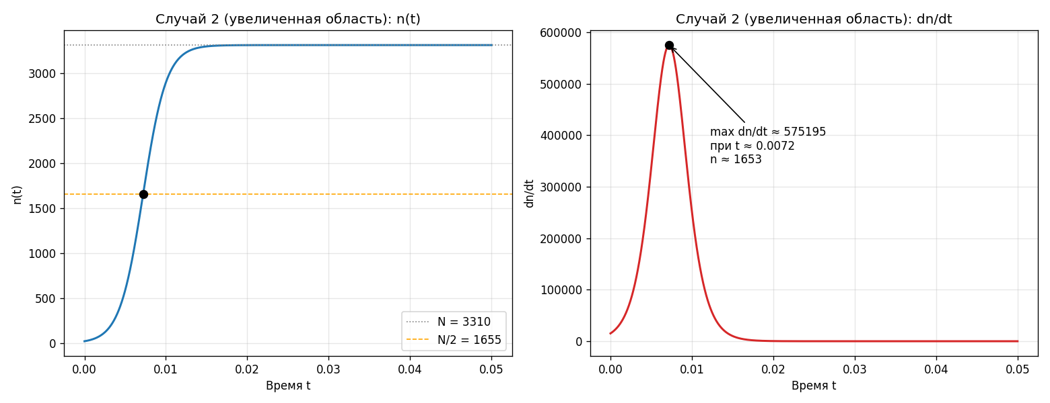
Рисунок 3: Случай 2: $α_{1}=0.0000311$, $α_{2}=0.21$ (увеличенная область)
Момент максимальной скорости рекламной кампании. Согласно теории логистической кривой, скорость $dn/dt=α_{2} n(N−n)$ достигает максимума при $n=N/2=1655$. Численный расчёт даёт:
$$t^{*}≈0.0072, n(t^{*})≈1653, {\left.\frac{dn}{dt}\right|}_{t^{*}}≈5.75⋅{10}^{5}.$$
Это совпадает с теоретическим значением $n=N/2$ с относительной точностью $0.1 \%$, что подтверждает корректность численного метода.

4.3 Случай 3: периодические коэффициенты
При $α_{1}(t)=0.511sin(t)$ и $α_{2}(t)=0.311sin(t)$ оба коэффициента обращаются в ноль при $t=0$ и периодически меняют знак. Однако на интервале $t∈(0,π)$ оба коэффициента положительны и достаточно велики, чтобы за это время $n(t)$ успело дойти до своего предела $N$. После выхода на $n=N$ множитель $(N−n)$ обращается в ноль, и дальнейшие колебания $sin(t)$ не могут вывести систему из насыщения. Графики на рис. 4 (увеличенный фронт роста) показывают характерный «бугор» скорости с максимумом $≈85 000$ в районе $t≈0.10$.
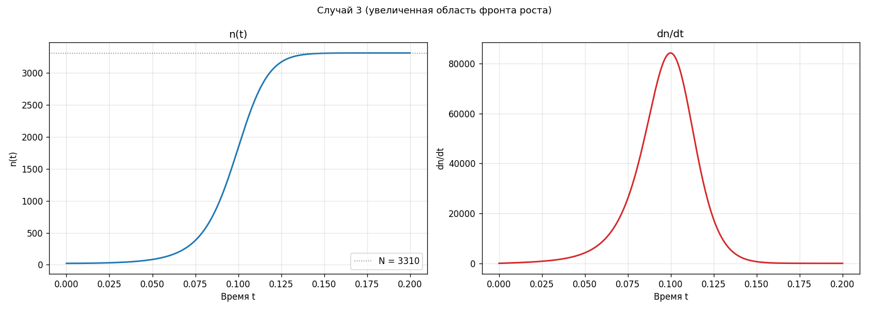
Рисунок 4: Случай 3: периодические коэффициенты, увеличенный фронт роста

4.4 Сравнение всех трёх случаев
Совмещённые графики $n(t)$ для трёх случаев на одной координатной плоскости приведены на рис. 5. Видно, что все три модели в итоге выходят на одну и ту же горизонтальную асимптоту $N=3310$, но с принципиально разной скоростью: модель Мальтуса (случай 1) насыщается за $∼25$ единиц времени, периодическая модель (случай 3) — за $∼0.15$, а логистическая (случай 2) — за $∼0.02$.
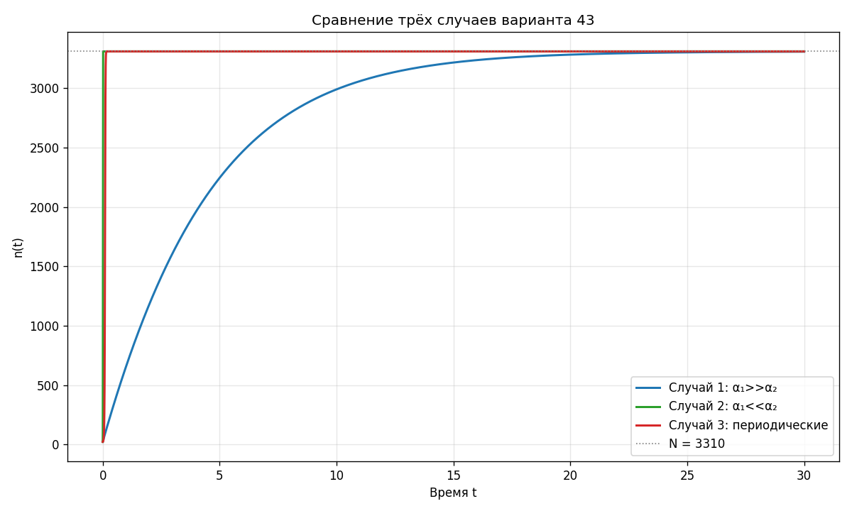
Рисунок 5: Сравнение трёх случаев варианта 43

4.5 Решение для только платной рекламы и только «сарафана»
Дополнительно построены решения для двух предельных случаев: только платная реклама (при $α_{2}=0$) и только «сарафанное радио» (при $α_{1}=0$). Сравнение приведено на рис. 6. Видно, что чисто логистический рост на порядки быстрее чисто экспоненциального — это объясняется тем, что в логистике каждый информированный клиент сам становится источником информации, поэтому процесс ускоряется при больших $n$, тогда как в платной рекламе интенсивность $α_{1}$ постоянна.
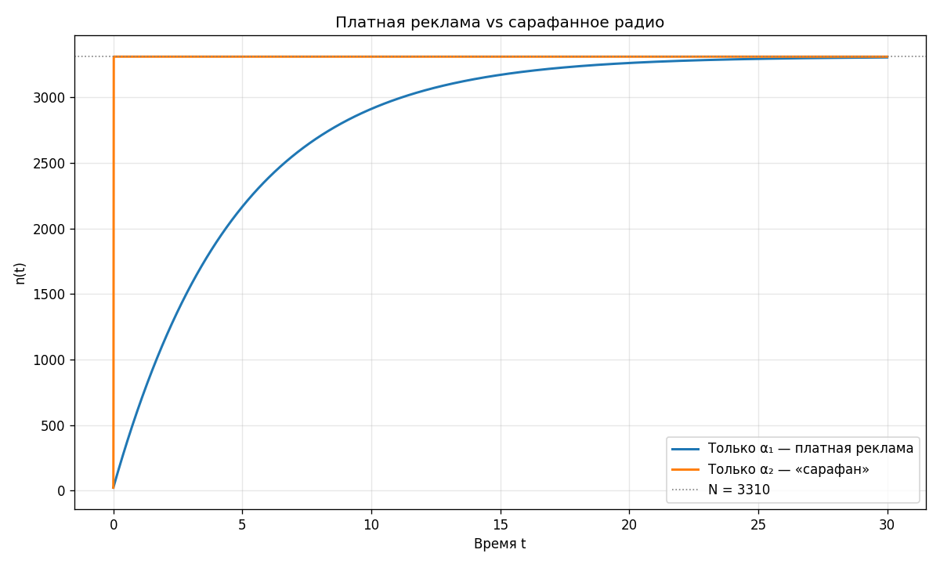
Рисунок 6: Платная реклама vs «сарафанное радио»

5. Выводы
В результате выполнения лабораторной работы построена и исследована математическая модель распространения рекламы для трёх случаев варианта 43.
Случай 1 ($α_{1}≫α_{2}$) демонстрирует поведение типа Мальтуса с насыщением: $n(t)$ плавно растёт по экспоненте и выходит на асимптоту $N$ за $∼25$ единиц времени.
Случай 2 ($α_{1}≪α_{2}$) даёт классическую логистическую кривую с S-образной формой. Скорость распространения максимальна в момент $t^{*}≈0.0072$, когда число информированных достигает $n^{*}≈N/2≈1653$. Это полностью согласуется с теоретическим значением максимума функции $n(N−n)$.
Случай 3 с периодическими коэффициентами фактически реализует «однопроходную» волну роста на первом полуволне $sin(t)$: после достижения $n=N$ множитель $(N−n)$ обнуляет дальнейшую динамику, и колебания не влияют на результат.
Сравнение чисто платной рекламы и чисто «сарафанного радио» показывает, что вирусное распространение принципиально быстрее экспоненциального: эффективная реклама требует одновременной работы обоих механизмов, но решающую роль играет вклад «сарафанного радио».

Список литературы

